Vuurwerkenquête

Inwoneraanhetwoord.nl
Respondenten:
1286 inwoners van Hoevelaken, Nijkerkerveen en Nijkerk
januari 2020

Vraag 1
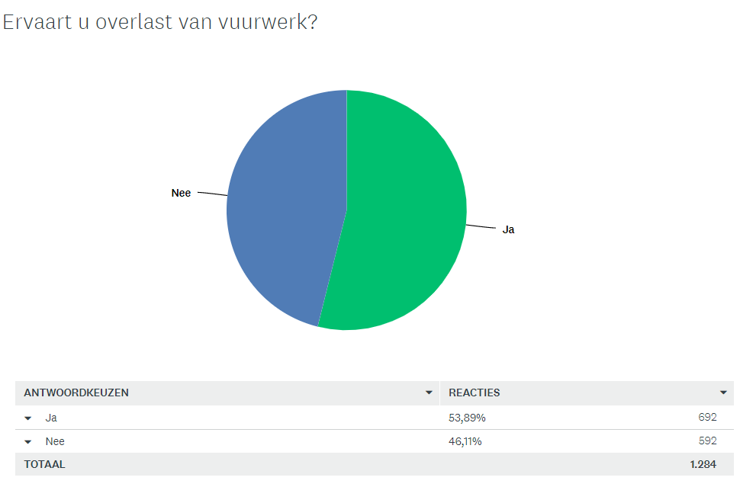
ALLEEN de mensen die aangaven overlast van vuurwerk te ervaren, kregen vraag 2 en 3
Vraag 2
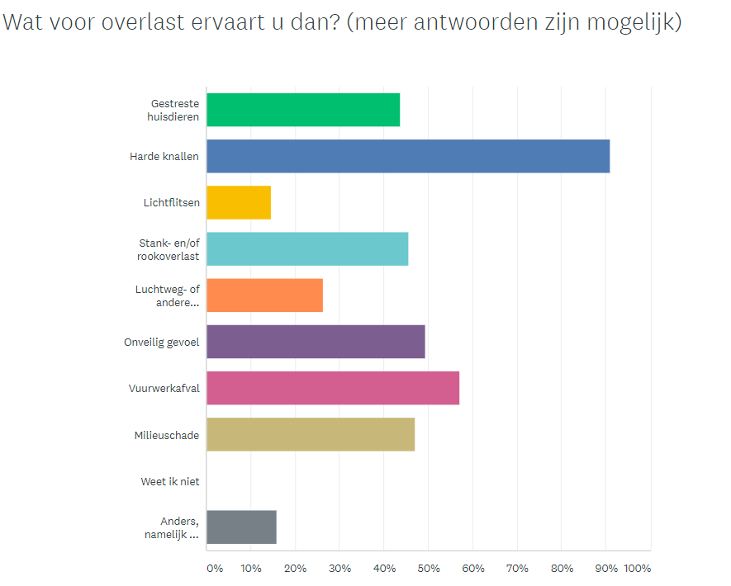
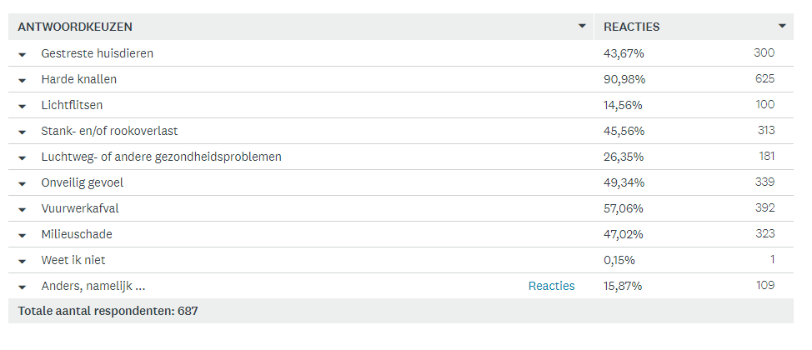

Vraag 3
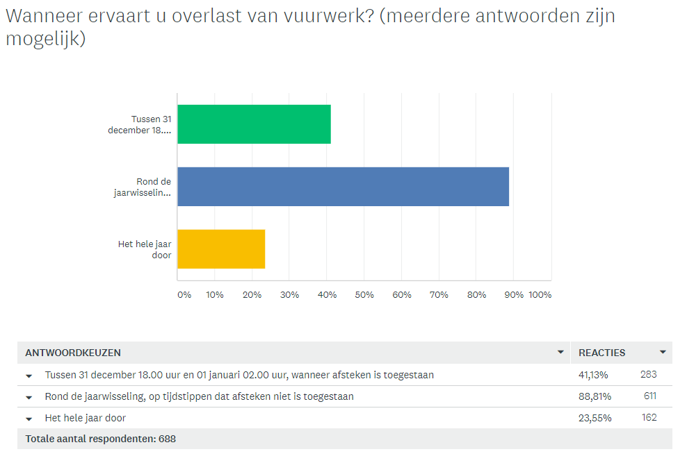
De volgende vragen kregen alle respondenten:
Vraag 4
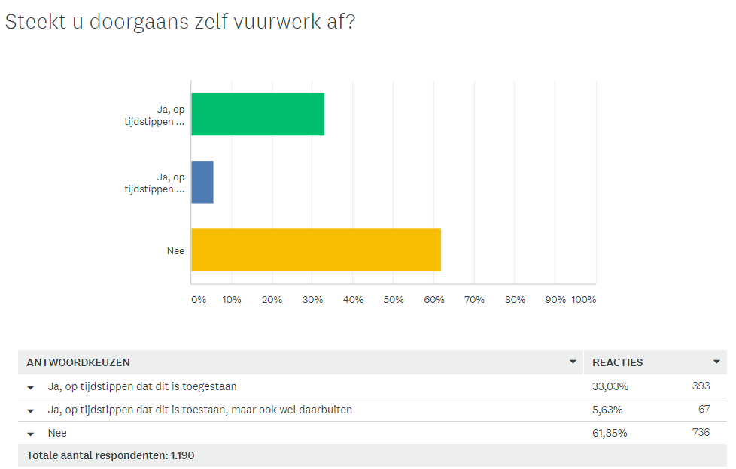
Vraag 5
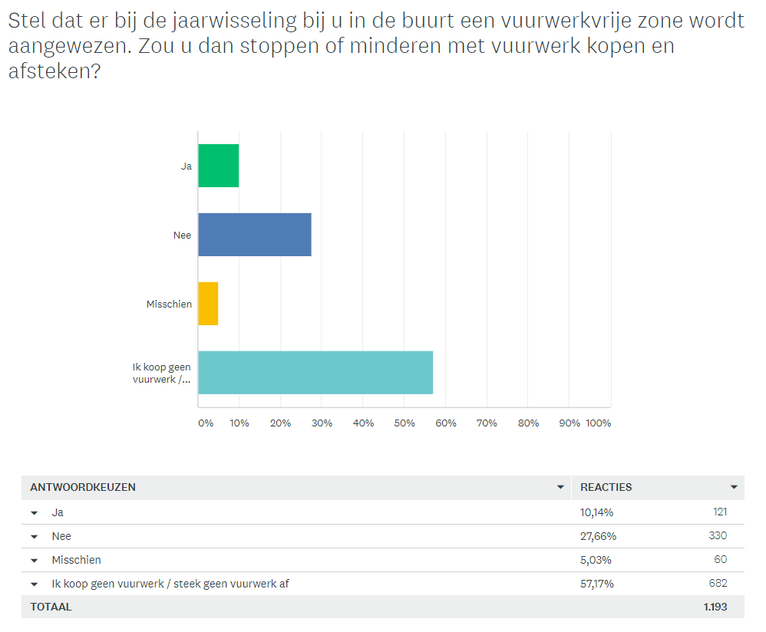
Vraag 6
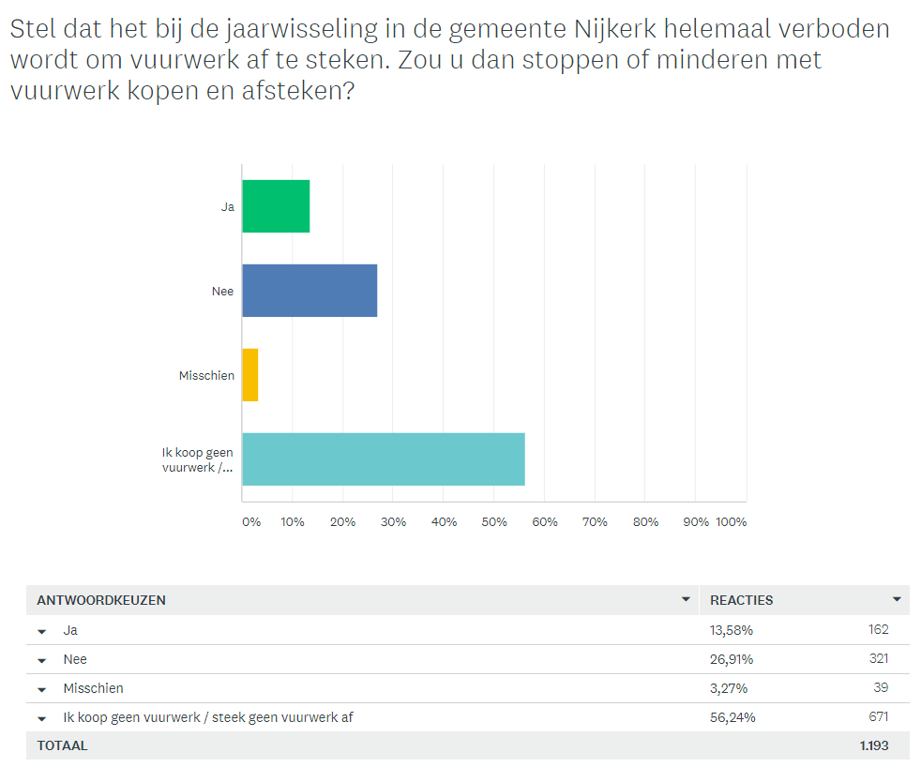

Vraag 7
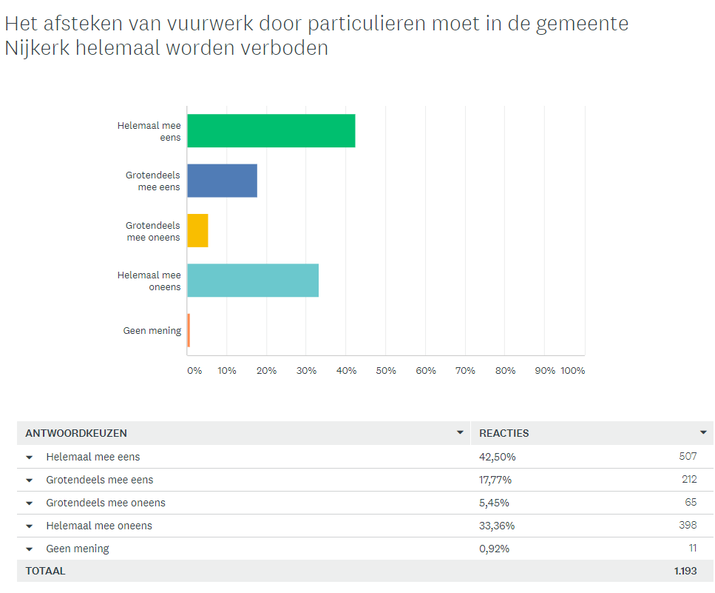
Vraag 8
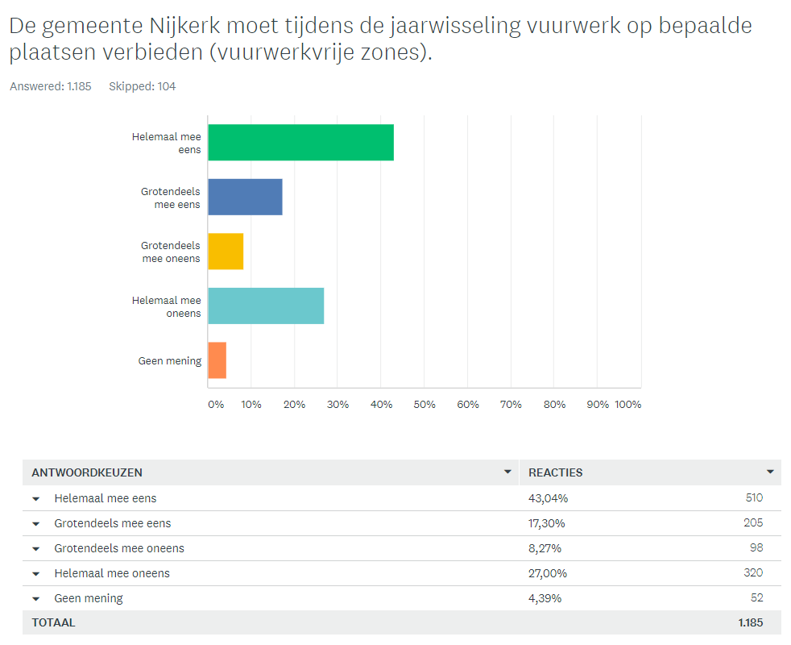

Vraag 9
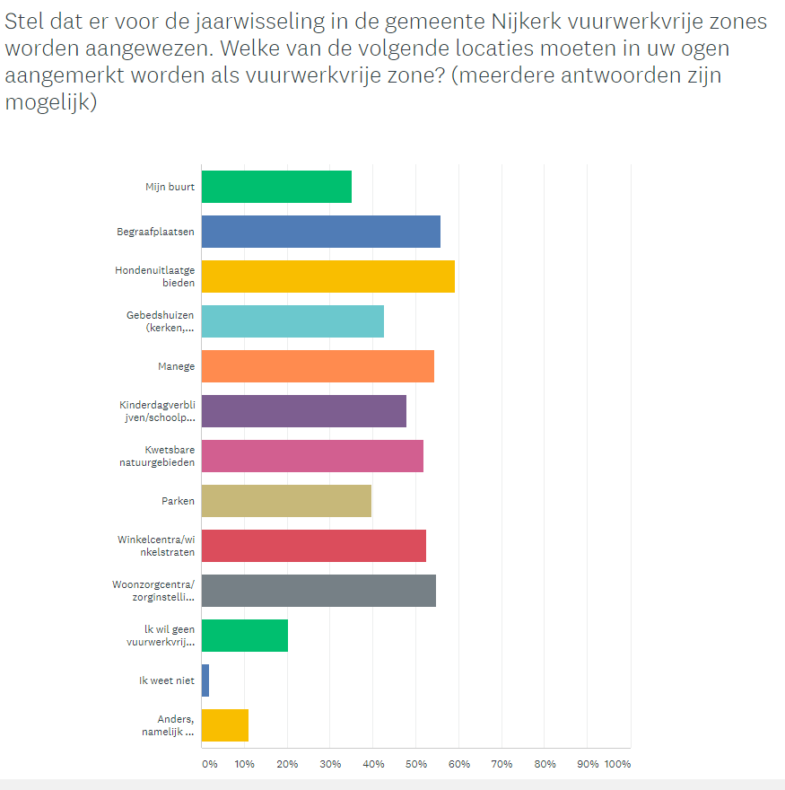
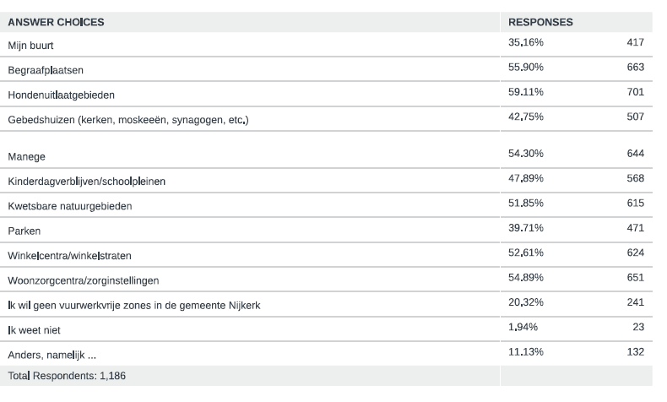

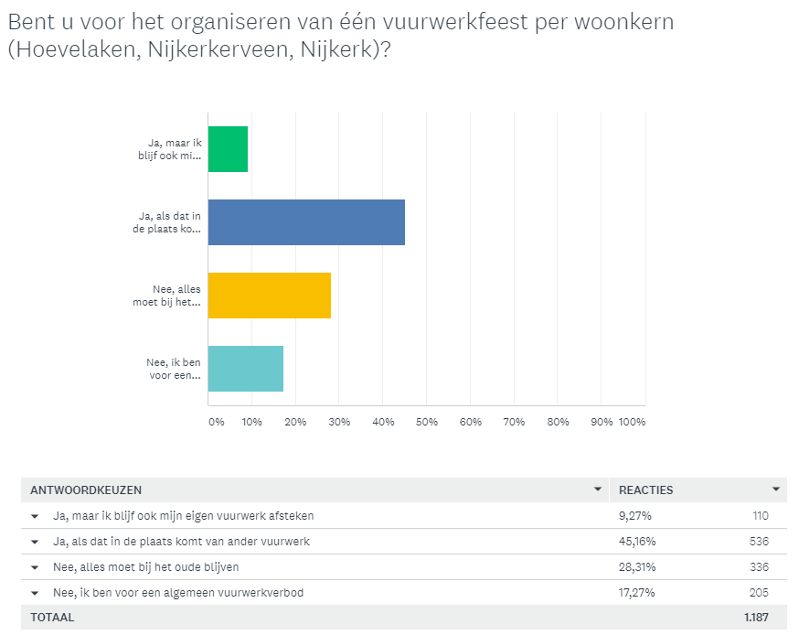

CROSSINGS/VERGELIJKINGEN
Vergelijking op leeftijdscategorieën
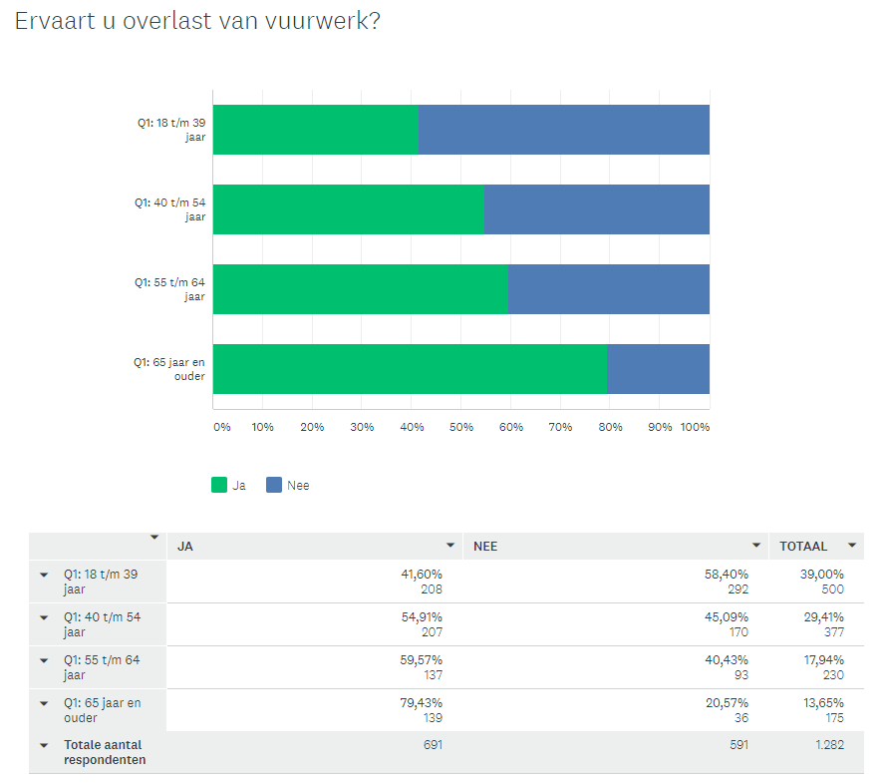
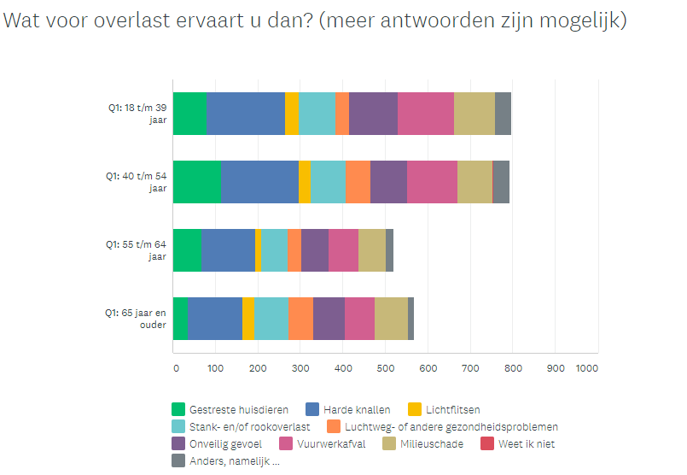
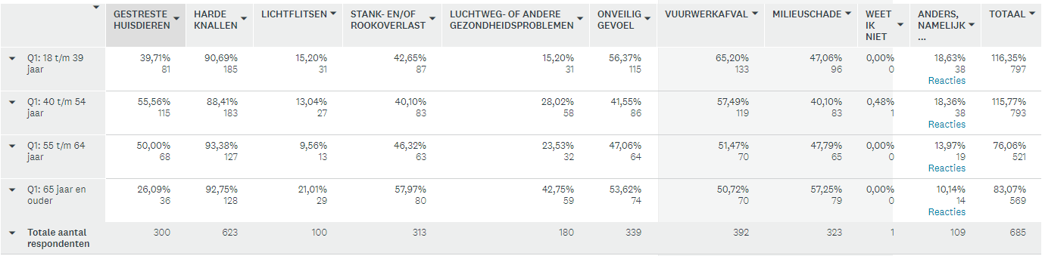

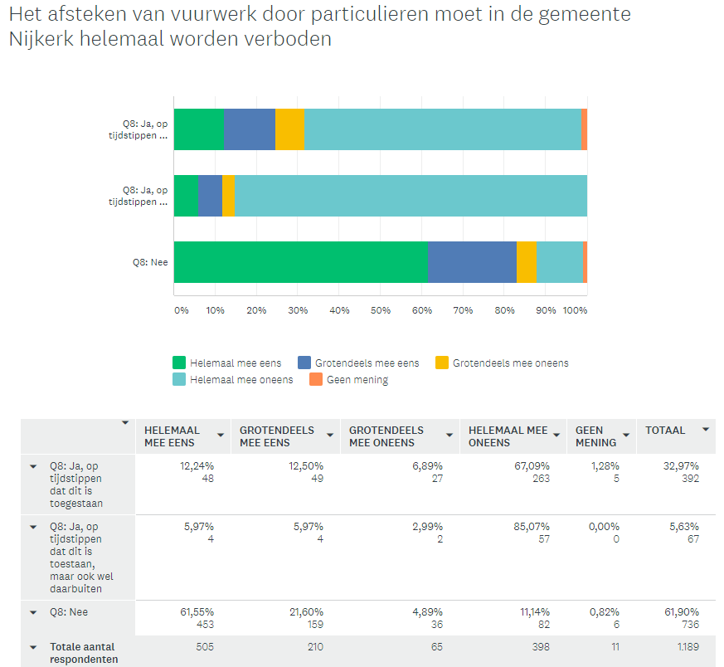
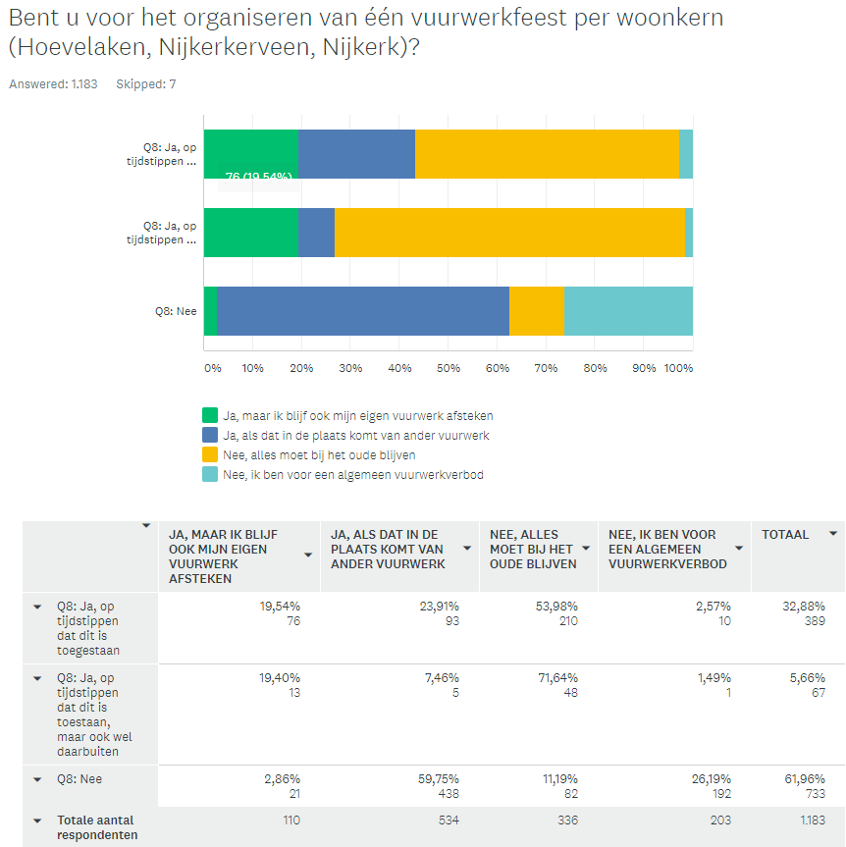
De enquête is ingevuld door:

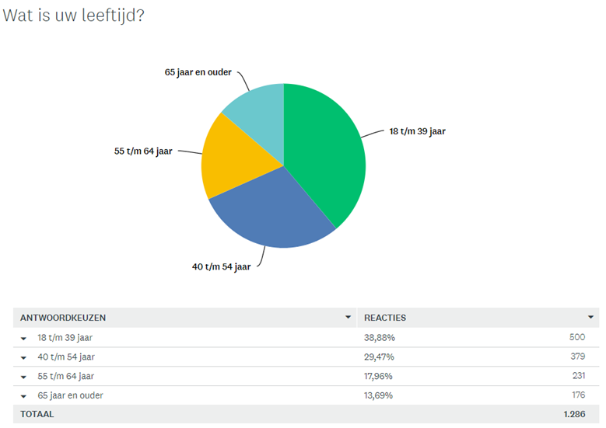

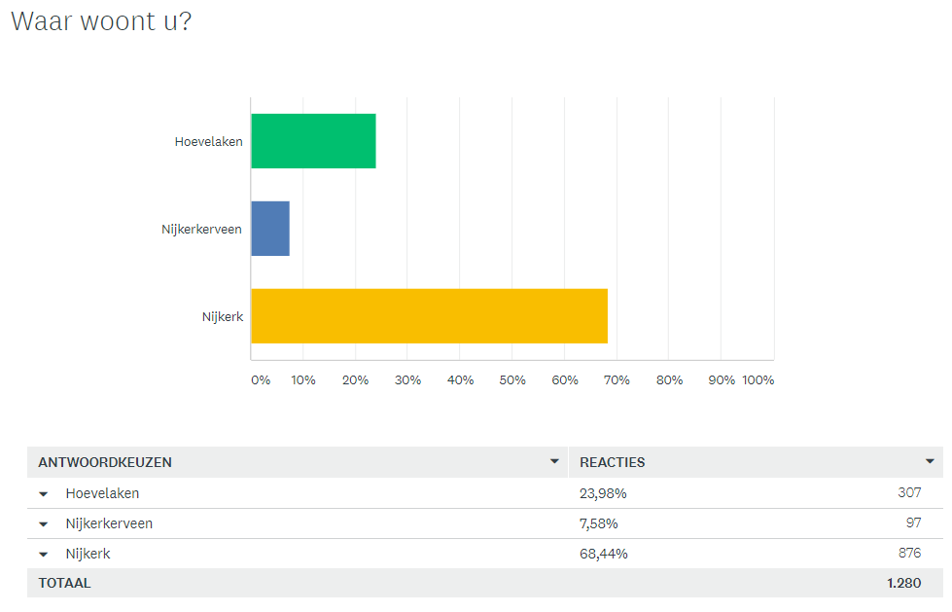

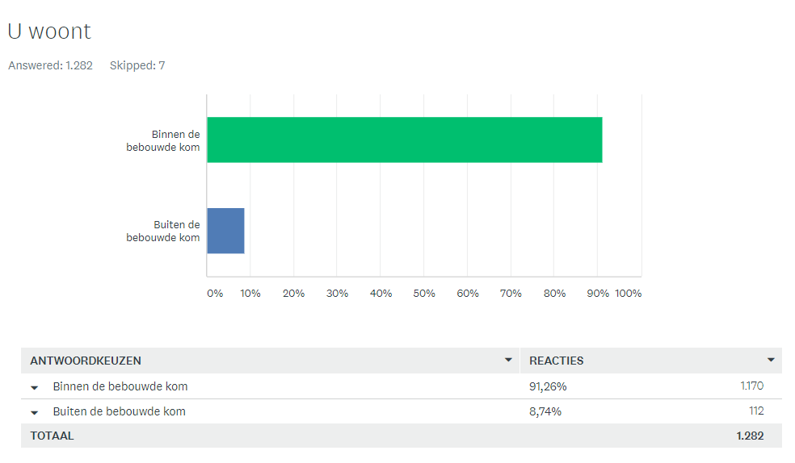

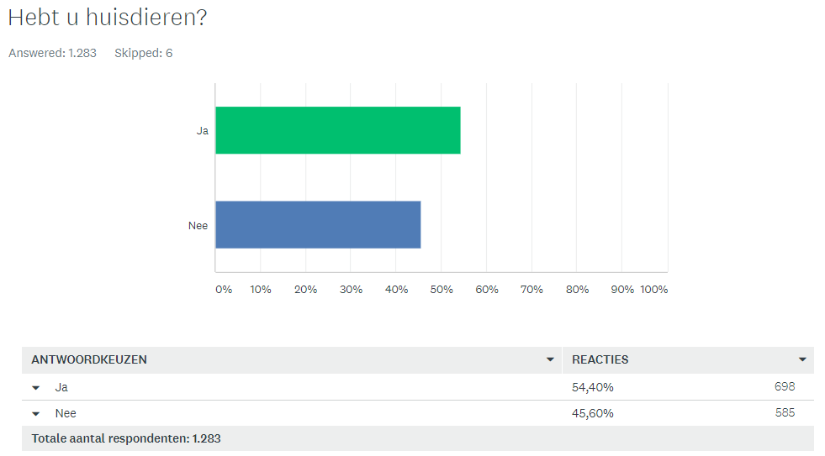

PERSBERICHT
Krappe meerderheid voor vuurwerkfeesten in kernen
uitslag vuurwerkenquête PRO21 geeft inzicht in vuurwerkbeleving
Het overgrote deel van de Nijkerkse bevolking (54 procent) ervaart overlast van vuurwerk. Dat blijkt uit de vuurwerkenquête gehouden door PRO21. 60 Procent van de inwoners is het er grotendeels of helemaal mee eens dat het afsteken van vuurwerk door particulieren volledig verboden moet worden. Een zelfde aantal is het er grotendeels of helemaal mee eens dat er vuurwerkvrije zones moeten komen. 54 Procent is voor het organiseren van één vuurwerkfeest per woonkern. 45 Procent geeft aan hier voorstander van te zijn als dit in plaats van ander vuurwerk komt. PRO21 vindt het belangrijk dat de jaarwisseling veiliger en milieuvriendelijker gaat worden: met respect voor mens en natuur. De verbinding moet daarbij voorop blijven staan. Aan het onderzoek deden 1286 inwoners van Hoevelaken, Nijkerkerveen en Nijkerk mee.
Ervaring overlast
Van de inwoners die aangeven overlast te ervaren van vuurwerk worden harde knallen (91 procent), vuurwerkafval (57 procent) en het onveilige gevoel (49 procent) het meest genoemd. Van de inwoners die overlast ervaren, geeft 41 procent aan dit te ervaren op momenten dat vuurwerk is toegestaan. 89 Procent geeft aan dit te ervaren rond de jaarwisselingen op tijdstippen dat afsteken niet is toegestaan. En 24 procent geeft aan het hele jaar overlast te ervaren. Bijna 62 procent van de inwoners steekt zelf geen vuurwerk af.
“We zien in de resultaten van het onderzoek dat met het stijgen van de leeftijd het ervaren van overlast door vuurwerk toeneemt. Zo geeft van de 65+ers ruim 79 procent aan overlast van vuurwerk te ervaren”, aldus PRO21 raadslid Linda de Wals. “Ouderen ervaren verhoudingsgewijs ook meer luchtweg- en andere gezondheidsproblemen ten gevolge van vuurwerk. Dat percentage ligt op 43 procent”.
83 Procent van de inwoners die zelf geen vuurwerk afsteken, geeft aan het helemaal of grotendeels eens te zijn met een afsteekverbod voor particulieren. 60 Procent van de inwoners die zelf geen vuurwerk afsteken is voor het organiseren van één vuurwerkfeest per woonkern als dit in plaats van ander vuurwerk komt.
Ideeën van inwoners betrekken
Linda de Wals: “We kunnen er niet omheen dat de viering van onze jaarwisseling gaat veranderen. Wat landelijk bepaald gaat worden, daar kunnen we niet op vooruit lopen. Wat we wel kunnen doen is naar onze inwoners luisteren en hun gedachten en ideeën te betrekken in de keuzes die we gaan maken rond vuurwerk. Dat was voor ons ook een belangrijke reden om deze vuurwerkenquête te houden. Het hoge deelnemersaantal laat ziet, dat het een belangrijk onderwerp is voor onze inwoners.”
In de enquête is er ook gevraagd naar suggesties voor een veiliger, aangenamer en milieuvriendelijk jaarwisseling. Hier zijn honderden suggesties op binnen gekomen. “Het is goed om deze suggesties mee te geven in het te ontwikkelen beleid”, aldus Linda de Wals. “Het carbidschietevenement in Nijkerkerveen lijkt te kunnen rekenen op veel sympathie. De volledige uitslag van de enquête, inclusief de ideeën van de inwoners, gaan we aanbieden aan burgemeester Renkema en aan de andere fracties.”

Noot voor de redactie
In de bijlagen vindt u de uitslag van de enquête. Indien u vragen heeft kunt u contact opnemen met:

PRO21
Linda de Wals, raadslid PRO21 Gemeente Nijkerk
Linda@pro21.nl

